Наблюдение за ветками деревьев тополя и березы

Подготовила и провела: воспитатель Н.А.Толкунова
Форма. Рассматривание и сравнение почек на ветках деревьев тополя и березына улице и в вазе в групповой комнате, наблюдение за изменениями, происходящих с почками на ветках тополя и березы в вазе в групповой комнате.
Цель. Развивать интерес к познавательной деятельности через эксперимент-наблюдение за развитием почек веток тополя и березы, дать представления о том, что растения живые и могут расти и развиваться, если только для них созданы необходимые условия - свет, вода, тепло, уход. Развивать эстетическое чувство и положительное восприятие окружающего мира, чувства радости от красоты природы.
Средства и приемы: эксперимент с ветками деревьев. Чтение загадки. Материал: Ветки тополя и березы, красивая ваза, художественная литература.
Действия:
На прогулке: - Воспитатель обращает внимание детей на ветви деревьев, предлагает их рассмотреть. (Задает детям загадку: «На ветках – плотные комочки, в них дремлют клейкие листочки»). Правильно, почки.
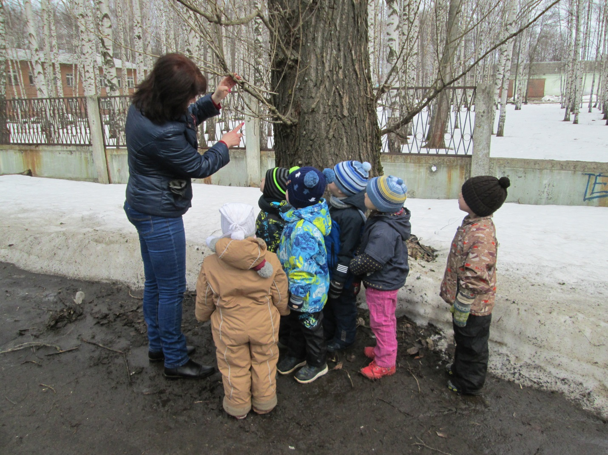
Наблюдение продолжить в групповой комнате:
-Воспитатель (в отсутствии детей) срезает несколько веток тополя и березы. Вносит в группу и ставит в красивую вазу. Поясняет детям: «Я принесла ветки с улицы. Посмотрите внимательно (дети рассматривают). На каждой ветке только почки, как и на ветвях деревьев на улице. Я налью в вазу воды, посмотрим, что будет дальше.
-В течении нескольких дней проводится наблюдение за ветками. Вместе с детьми отметить перемены: ветки меняются, из почек появляются листочки.
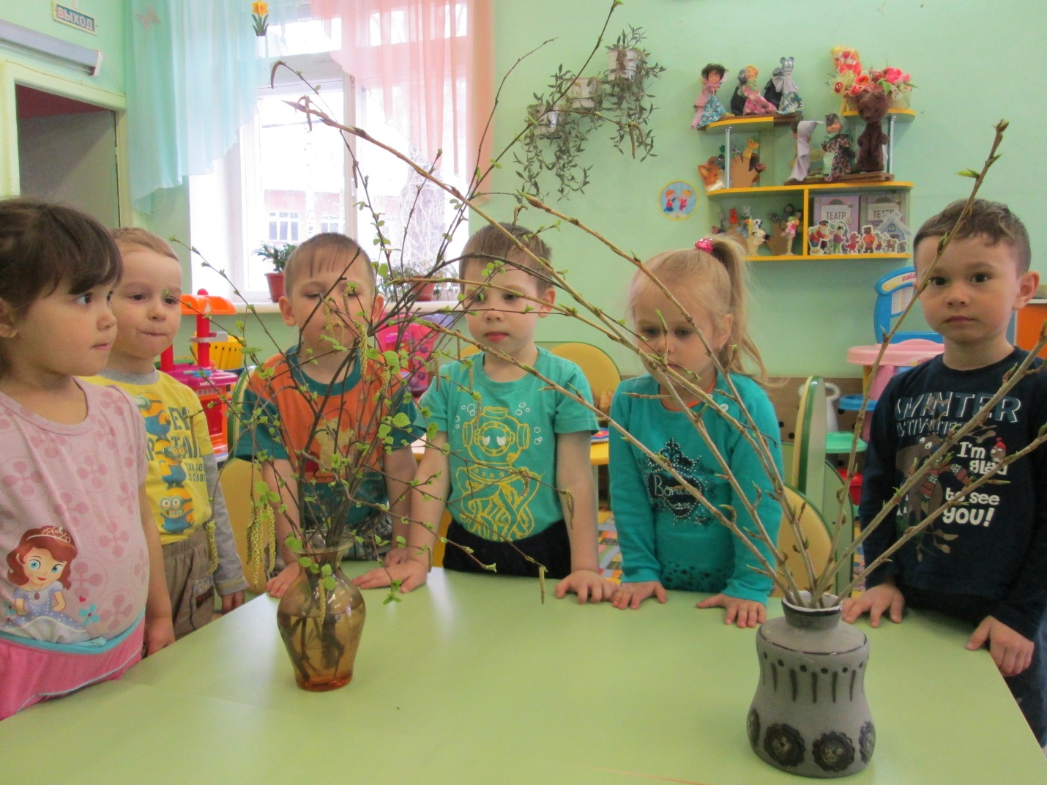
-Обратить внимание детей на ветви деревьев на улице, отметить произошедшую разницу с ветками в вазе.
Рефлексия:
Предложить детям объяснить, почему в группе растение развивается, а на улице еще нет.
- Поощрять правильные ответы, стимулировать похвалой инициативу детей делать самостоятельные выводы.
-Правильно, в группе много тепла и света, вода в вазе согрелась, а в земле холодная. мы создали условия для роста и развития наших веточек (взаимосвязь живой и неживой природы) поэтому почки распустились и появились первые нежные клейкие зеленые листочки, которые создают особенную красоту в группе.
Рисование «Ветки с листочками» - совместная работа

